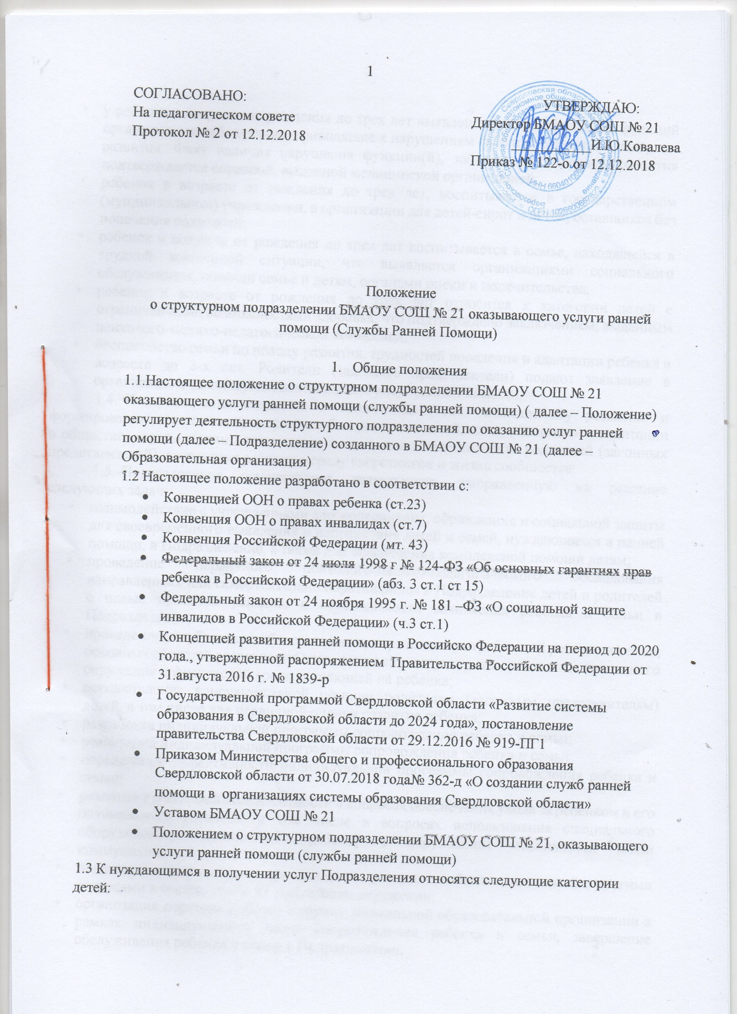

- у ребенка в возрасте от рождения до трех лет выявлено стойкое нарушение функций организма или заболевание, приводящие к нарушениям функций организма, задержка развития. Факт наличия нарушения функции(й), заболевания, задержки развития подтверждается справкой, выданной медицинской организацией;
- ребенок в возрасте от рождения до трех лет, воспитывается в государственном (муниципальном) учреждении, в организации для детей-сирот и детей, оставшихся без попечения родителей;
- ребенок в возрасте от рождения до трех лет воспитывается в семье, находящейся в трудной жизненной ситуации, что выявляется организациями социального обслуживания, помощи семье и детям, органами опеки и попечительства;
- ребенок в возрасте от рождения до трех лет относится к категории детей с ограниченными возможностями здоровья, что подтверждено заключением, выданным психолого-медико-педагогической комиссией;
- беспокойство семьи по поводу развития, трудностей поведения и адаптации ребенка в возрасте до 3-х лет. Родители (законные представители) подают заявление в организацию, являющуюся поставщиком услуг ранней помощи.
- Поздразделение создается в целях содействия оптимальному развитию и формированию психического здоровья и благополучия детей, их социализации и адаптации в обществе, нормализации жизни семьи, повышения компетентности родителей (законных представителей), включения ребенка в среду сверстников и жизнь сообщества.
- Подразделение осуществляет деятельность, направленную на решение следующих задач:
- взаимодействие с учреждениями здравоохранения, образования и социальной защиты для своевременного выявления и направления детей и семей, нуждающихся в ранней помощи, в Подразделение, а также для обеспечения комплексной помощи детям;
- проведение первичного психолого-медико-педагогического обследования направленных или самостоятельно обратившихся в Подразделение детей и родителей с целью принятия решения о необходимости зачисления ребенка и семьи в Подразделение;
- проведение углубленного обследования приоритетных потребностей ребенка и семьи, основных областей развития ребёнка, функций и структур его организма, социального окружения и физической среды, влияющей на ребенка;
- осуществление консультативной помощи родителям (законным представителям) детей, в том числе для первичной оценки развития ребенка;
- разработка индивидуальной программы сопровождения ребенка и семьи;
- реализация индивидуальной программы сопровождения ребенка и семьи;
- определение эффективности индивидуальной программы сопровождения ребенка и семьи;
- развитие у родителей компетентности в вопросах обеспечения ухода за ребенком и его оптимального развития, в том числе в вопросах использования специального оборудования, необходимого ребенку с нарушением мобильности и/или коммуникации;
- поддержка семьи с целью мобилизации ее ресурсов и обеспечения связей с другими ресурсами в сообществе и их ближайшем окружении;
- организация перехода ребенка в группу дошкольной образовательной организации в рамках индивидуального плана сопровождения ребенка и семьи, завершение обслуживания ребенка и семьи в Подразделении;
- информирование профессионального сообщества и общественности о деятельности Подразделения.
- просветительская деятельность в сфере ранней помощи.
- Подразделение создается на основе приказа заведующего Образовательной организации.
- Деятельность Подразделения осуществляется за счет собственных средств Образовательной организации.
- Подразделение создается для осуществления ранней помощи детям целевой группы и их семьям на территории Березовского городского округа.
- Работа Подразделения строится на основе принципов семейно- центрированности, междисциплинарности, функциональной направленности и развития ребенка в естественной среде.
- Режим работы Подразделения определяется Образовательной организацией самостоятельно в соответствии с Уставом, правилами внутреннего распорядка, утвержденным планом и расписанием работы специалистов Подразделения, и в соответствии с запросом семей.
- Подразделение самостоятельно разрабатывает годовой план работы и расписание занятий, утверждаемые заведующим образовательной организацией.
- Деятельность специалистов Подразделения регламентируется должностными обязанностями, разработанными на основе стандарта ранней помощи.
- Информация о получении ребенком и семьей услуг в Подразделении, результаты оценки, другая персонифицированная информация, является конфиденциальной. Предоставление указанной информации без письменного согласия родителей (законных представителей) третьим лицам не допускается, за исключением случаев, предусмотренных законодательством Российской Федерации.
- Организация деятельности Подразделения
  - Подразделение размещается в специально оборудованных кабинетах, оснащенных специальным оборудованием, методическим, диагностическим и игровым материалом.
  - Деятельность Подразделения регламентируется перечнем документации (Приложение № 1).
  - Для организации деятельности Подразделения Образовательная организация самостоятельно разрабатывает отдельное штатное расписание, предусматривающее количество штатных единиц, необходимых для оказания услуг ранней помощи с учетом специфики и численности обслуживаемых детей и семей, из числа примерного перечня должностей специалистов Службы ранней помощи в организациях системы образования Свердловской области в соответствии с трудовыми функциями (Приказ Министерства общего и профессионального образования Свердловской области №362-Д от 30.07.2018 года).
  - Специалисты Подразделения должны иметь профильное образование и обладать профессиональными компетенциями, необходимыми для предоставления услуг ранней помощи, подтвержденными соответствующими документами..
  - Специалисты Подразделения работают на основе междисциплинарного взаимодействия. Организационно-методическая работа входит в рабочее время специалиста.
  - Направление ребенка и его семьи в Подразделение:
-медицинская организация (при выявленных нарушениях или риске их возникновения) -самостоятельное обращение родителей.
  - Этапы и перечень основных услуг Подразделения.
    - Первичный прием ребенка и семьи.
К услугам Подразделения на данном этапе относятся:
- индивидуальная встреча с родителем (законным представителем) ребенка для принятия направления и/или документов и сбора информации о ребенке и семье; время ожидания данной услуги после обращения семьи не превышает 2 недели;
- первичная оценка состояния и уровня развития влияющих на него факторов, осуществляемая специалистами Подразделения.
По результатам первичного приема специалистами Подразделения принимается решение о включении ребенка и семьи в последующую программу сопровождения или оказании индивидуальной консультации ребенку и семье. При отсутствии у родителей (законных представителей) заключения о состоянии развития ребенка, семье выносится рекомендация, получить заключение о состоянии развития ребенка у специалиста медицинского учреждения.
    - Включение ребенка и семьи в программу сопровождения.
Для получения услуг родители (законные представители) ребенка подают заявление (Приложение № 2) и документ, подтверждающий необходимость в предоставление услуг ранней помощи ребенку и семье.
К документам, подтверждающим необходимость в предоставлении услуг ранней помощи ребенку и семье также относятся:
- заключение службы с перечислением выявленных при первичном обследовании показаний к зачислению ребенка в службу;
- копия индивидуальной программы реабилитации или абилитации ребенка-инвалида (с предоставлением оригинала или копии, заверенной в установленном порядке), с рекомендацией по оказанию услуг ранней помощи;
- заключение психолого-медико-педагогической комиссии с рекомендацией по оказанию услуг ранней помощи;
- направление медицинской организации с указанием диагноза и прогнозируемых ограничений развития ребенка;
- направление организации социальной защиты (центр социальной помощи семье и детям, социально-реабилитационной центр для несовершеннолетних, комплексный центр (центр) социального обслуживания населения, детский дом-интернат для умственно отсталых детей) (с указанием социального риска).
- Дополнительно, при зачислении ребенка в Подразделение, его родители (законные представители) предъявляют документ, удостоверяющий их личность, документы, подтверждающие полномочия по представлению интересов ребенка, копию свидетельства о рождении ребенка (документы предоставляются с предъявлением оригинала или копии, заверенной в установленном порядке).
На основании заявления между Образовательной организации, в лице заведующего, и родителями (законными представителями) заключается договор (Приложение № 3), который регламентирует характер отношений, права и обязанности участников договора, продолжительность его действия, условия его продления или завершения.
    - Междисциплинарное обследование ребенка и семьи.
К услуге Подразделения на данном этапе относится углубленная междисциплинарная оценка развития и функционирования ребенка и, влияющих на него, факторов. Углубленная оценка включает от 2 до 4 диагностических встреч, совместно осуществляемых специалистами Подразделения и направленных на изучение сенсорных, двигательных, познавательных, коммуникативных, социально-эмоциональных, адаптивных способностей ребенка, его здоровья, а также характеристик взаимодействия ребенка и родителей, особенностей социального и физического окружения ребенка.
    - Разработка индивидуальной программы ранней помощи (далее - ИПРП) сопровождения ребенка и семьи.
На данном этапе специалисты Подразделения на основании результатов междисциплинарного обследования совместно с родителями разрабатывают индивидуальную программу сопровождения ребенка и семьи в срок не более 6 недель от проведения первичной оценки.
    - Реализация ИПРП сопровождения ребенка и семьи.
ИПРП содержит цели и задачи сопровождения ребенка и семьи, способы и методы выполнения поставленных задач, указывает участвующих в реализации программы специалистов Подразделения, в том числе ведущего для данной семьи специалиста. Индивидуальная программа включает информацию о месте реализации программы сопровождения, ее длительности (общий срок реализации, количество встреч в неделю, продолжительность одной встречи), форм работы. Условием реализации ИПРП сопровождения является регулярная (не реже 1 раза в 3 месяца) оценка ее эффективности, в соответствии с указанными в программе сроками.
2.7.6.Оценка эффективности проводится на основе достижения поставленных в ИПРП задач и осуществляется специалистами Подразделения.
- Переход ребенка и семьи в группу дошкольной образовательной организации, завершение ИПРП сопровождения ребенка и семьи.
Переход ребенка и семьи в группу дошкольной образовательной организации входит в ИПРП сопровождения ребенка и семьи, является ее завершающим этапом. На данном этапе специалисты Подразделения предоставляют родителям информацию о существующих дошкольных программах и, на основании потребностей и приоритетов ребенка и семьи оказывают родителям помощь в выборе дошкольной образовательной организации, разрабатывают и осуществляют план перехода.
К услугам Подразделения на данном этапе относятся индивидуальная встреча специалиста (ов) с ребенком и семьей, консультация сотрудников Образовательной организации специалистом (ами) Подразделения.
  - Продолжительность реализации индивидуальной программы сопровождения определяется регламентом услуги и зависит от индивидуальных потребностей ребенка и семьи.
  - В случае самостоятельного обращения родителей специалист (ы) Подразделения могут проводить услугу в виде однократной индивидуальной консультации ребенка и семьи.
  - Длительность индивидуальных и групповых форм в Подразделения регламентируется индивидуальной программой сопровождения.
  - Условием оказания услуг Подразделения является участие родителя (законного представителя) ребенка на всех этапах программы сопровождения ребенка и семьи.
  - Место оказания услуг Подразделения зависит от индивидуальных потребностей ребенка и семьи и включает: место проживания ребенка (в т.ч. учреждение проживания), помещение Подразделения, группы дошкольной образовательной организации, а также места регулярного пребывания ребенка и семьи.
- Примерный перечень специалистов и должностных лиц Подразделения
  - В перечень сотрудников Подразделения могут входить :
- руководитель (должностное лицо, выполняющее функции руководителя);
- администратор (должностное лицо, выполняющее функции администратора);
- специалисты (должностные лица, оказывающие услуги ранней помощи);
- врач-педиатр;
- другие должностные лица, обеспечивающие деятельность Подразделения.
  - В Подразделениях количество штатных единиц определяется количеством детей целевой группы и их семей, проживающих на этой территории.
  - Минимальное подчиненное Подразделение должно иметь не менее 2 специалистов разного профиля.
  - Специалисты Подразделения должны иметь профильное образование, дополнительную профессиональную подготовку в сфере ранней помощи и обладать профессиональными компетенциями, необходимыми для предоставления услуг ранней помощи, подтвержденными соответствующими документами.
- Управление Подразделением
  - Управление деятельностью Подразделения осуществляет непосредственно директор Образовательной организации, а также руководитель Подразделения, назначаемый приказом директора Образовательной организации.
- Обеспечение деятельности Подразделения помещениями и оборудованием
  - Подразделение размещается в специально оборудованных помещениях .
  - Допускается использование помещений с совмещенными функциями (помещение (я) для работы всех специалистов с документами, кабинет руководителя, помещение для работы администратора, туалет для взрослых с умывальником и специально оборудованный санитарный узел для детей, гардероб, помещения для ожидания детьми и семьями приема специалистов, санитарно-бытовые помещения для хранения предметов уборки), а также обходиться меньшим количеством помещений, необходимым и достаточным для оказания услуг потребителям, ведения и хранения документации.
- Прекращение деятельности Подразделения
  - Подразделение прекращает свою деятельность по приказу директора Образовательной организации.
Приложение №1

ДОКУМЕНТАЦИЯ СЛУЖБЫ РАННЕЙ ПОМОЩИ
- К документации Службы относятся:
  - личное дело ребенка, содержащее заявление родителей (законных представителей) на получение услуг, договор с родителями (законными представителями), согласие родителей (законных представителей на обработку персональных данных, заключения специалистов, результаты обследования, ИПРП, другую документацию, связанную с учетом и описанием работы службы с ребенком и его семьей;
  - журнал регистрации первичных обращений;
  - журнал зачисления и отчисления детей;
  - журнал учета ежедневной деятельности специалистов службы;
  - план работы службы на год;
  - годовой отчет работы службы;
  - программы, используемые специалистами при разработке и реализации ИПРП;
  - график работы специалистов Службы;
  - график работы Службы;
  - документация о проведении организационно-методической работы;
1.11.заключения специалистов Службы по итогам консультаций;
- Руководитель Службы разрабатывает и представляет директору Образовательной организацией на утверждение следующие документы:
  - Положение о Службе ранней помощи БМАОУ СОШ № 21(дошкольное отделение);
  - План работы Службы на год;
  - Годовой отчет работы Службы;
  - другую учетную и отчетную документацию в соответствии с номенклатурой дел.
- Хранение документации Службы осуществляется в соответствии с номенклатурой дел, утвержденной заведующим Образовательной организации.
Приложение №2
Рег № | Директору И.Ю.Ковалевой  (фамилия имя отчество родителя (законного представителя)

проживающей (щего) по адресу:
контактные телефоны родителя
(законного представителя):
ЗАЯВЛЕНИЕ
В соответствии с Положением о структурном подразделении БМАОУ СОШ № 21, оказывающего услуги ранней помощи (службы ранней помощи), прошу оказать мне и моему ребенку
(фамилия имя отчество ребенка) необходимую психолого-педагогическую, коррекционно-развивающую диагностическую и консультативную помощь специалистами Службы ранней помощи БМАОУ СОШ № 21
Дата и место рождения ребенка:
Адрес проживания ребенка: город индекс
ул. дом кор. кв.
Данные о родителях (законных представителях):
Мать:
Фамилия, имя, отчество
Адрес места жительства (индекс)
Контактный телефон
Отец:
Фамилия, имя, отчество
Место жительства (индекс)
Контактный телефон
Законный представитель:
Фамилия, имя, отчество
Место жительства (индекс)
Контактный телефон
С Положением о структурном подразделении БМАОУ СОШ № 21, оказывающего услуги ранней помощи (службы ранней помощи), Уставом и другими
документами, регламентирующими деятельность Образовательной организации ознакомлен (а)
подпись родителя (законного представителя)
дата: ( )
подпись фамилия, имя, отчество родителя (законного представителя

Согласие на обработку персональных данных родителей (законных представителей)
ребенка и ребенка
Я,
(фамилия, имя, отчество (при наличии) родителя (законного представителя)
Даю согласие на обработку моих персональных данных и персональных данных моего ребенка, то есть совершение, в том числе, следующих действий: обработку (включая сбор, систематизацию, накопление, хранение, уточнение (обновление, изменение), использование, обезличивание, блокирование, уничтожение персональных данных), при этом общее описание вышеуказанных способов обработки данных приведено в Федеральном законе от 27 июля 2006 г. N 152-ФЗ, а также на передачу такой информации третьим лицам, в случаях, установленных нормативными документами вышестоящих органов и законодательством.
Настоящее согласие действует бессрочно.
Настоящее согласие может быть отозвано мной в любой момент по соглашению сторон. В случае неправомерного использования предоставленных данных соглашение отзывается письменным заявлением.
По письменному запросу имею право на получение информации, касающейся обработки его персональных данных (в соответствии с п. 4 ст. 14 Федерального закона от 27 июля 2006 г. N 152-ФЗ).
"__" 20 г.
(Подпись) (ФИО)
Подтверждаю, что ознакомлен(а) с положениями Федерального закона от 27 июля 2006 г. N 152-ФЗ "О персональных данных", права и обязанности в области защиты персональных данных мне разъяснены.
"__" 20 г.
(Подпись)
(ФИО)
Приложение №3
Договор №

Об оказании услуг ранней помощи
г.Березовский
«__» 20__год
Родитель (законный представитель)
ФИО именуемый в дальнейшем «Заказчик», действующий от своего имени и в интересах несовершеннолетнего
ФИО, год рождения
(далее - «ребенок») с одной стороны, и Березовское муниципальное автономное дошкольное образовательное учреждение БМАОУ СОШ № 21, в лице директора Ковалевой Ирины Юрьевны действующего на основании Устава, с другой стороны, совместно именуемые «Стороны», заключили в соответствии с Конвенцией ООН о правах ребенка, ст. 43 Конституции Российской Федерации, Федеральных законов федеральных законов: от 24 ноября 1995 г. N 181-ФЗ «О социальной защите инвалидов в Российской Федерации»; от 21 ноября 2011 г. № 323-ФЗ «Об основах охраны здоровья граждан в Российской Федерации»; от 29 декабря 2012 г. N 273-ФЗ «Об образовании в Российской Федерации»; от 28 декабря 2013 г. N 442-ФЗ «Об основах социального обслуживания граждан в Российской Федерации»; Концепцией развития ранней помощи в Российской Федерации на период до 2020 года, утвержденной распоряжением Правительства Российской Федерации от 31 августа 2016 г. N 1839-р, от 24.07.1998г. №127 - ФЗ «Об основных гарантиях прав ребенка в Российской Федерации», настоящий договор о нижеследующем.
- Предмет договора
  - Предметом договора является безвозмездное оказание услуг ранней помощи ребенку.
  - Исполнитель оказывает услуги ребенку и семье в форме очных и (или)
дистанционных консультаций, совместной активности с ребенком и семьей в помещениях Исполнителя, на дому, .
место реализации совместной активности ( и т.д.)
- Права и обязанности Сторон
2.1.Заказчик имеет право:
- знакомиться с уставом Исполнителя, документами, регламентирующими организацию и осуществление уставной деятельности Исполнителя;
- получать информацию о перечне услуг ранней помощи, предоставляемых Исполнителем;
- отказаться от получения услуг ранней помощи;
- принимать участие во всех мероприятиях, связанных с предоставлением услуг ранней помощи ребенку и семье Исполнителем;
- получать весь перечень согласованных услуг ранней помощи без взимания платы;
- своевременно получить услуги ранней помощи;
- заведомо получать информацию об изменениях в предоставлении услуг ранней помощи;
- защищать право на получение услуг ранней помощи в уважительной, отзывчивой манере;
- вносить предложения по повышению качества предоставляемых Исполнителем услуг ранней помощи.
- Заказчик обязуется:
- предоставлять полную и достоверную информацию и необходимые документы, запрашиваемые специалистами Исполнителя;
- своевременно сообщать Исполнителю об изменении сведений, указанных при заключении настоящего Договора (паспортных данных Заказчика и/или ребенка, состоянии его здоровья и психофизического развития, адреса проживания, контактных телефонов, и иные);
- обеспечить надлежащее санитарно-гигиеническое состояние ребенка и членов семьи (опрятный вид, наличие сменной обуви, отсутствие инфекционных и простудных заболеваний) во время посещения помещений, предоставленных Исполнителем для оказания услуг;
- соблюдать Правила посещения помещений Исполнителя, обеспечивать прибытие на встречи согласно расписанию, не позднее, чем за 10 минут до начала запланированной встречи;
- при предоставлении услуг ранней помощи в рамках индивидуальной программы ранней помощи (далее - ИПРП), активно участвовать во всех мероприятиях, связанных с её составлением, реализацией, оценкой эффективности, завершением и переходом ребенка в образовательную организацию;
- выполнять рекомендации специалистов, предоставляющих услуги ранней помощи;
- бережно относиться к имуществу Исполнителя, возмещать материальный ущерб, причиненный Исполнителю;
- соблюдать требования устава Исполнителя, Правил внутреннего распорядка и иных локальных нормативных актов, соблюдать дисциплину и общепринятые нормы поведения, проявлять уважение к сотрудникам Исполнителя, другим детям их родителям (законным представителям);
- заблаговременно извещать ведущего специалиста Исполнителя о невозможности участия ребенка, семьи в запланированном мероприятии.
- Заказчик дает согласие:
- на проведение оценочных процедур;
- на обработку персональных данных ребенка, к которым относятся: данные свидетельства о рождении, данные о состоянии здоровья ребенка, адрес проживания, прочие сведения, предоставленные Исполнителю; в том числе на размещение персональных данных ребенка в электронной базе данных Исполнителя с целью автоматизации статистического анализа и учета проводимых видов деятельности (за исключением персональных данных из общедоступных источников);
- настоящее согласие предоставляется на осуществление любых действий в отношении персональных данных Заказчика и ребенка, которые необходимы или желаемы для достижения указанных в настоящем Договоре целей, включая сбор, систематизацию, накопление, хранение, уточнение (обновление, изменение), использование, а также осуществление любых иных действий с персональными данными, предусмотренных действующим законодательством Российской Федерации. Заказчик предупрежден, что согласие может быть отозвано по письменному заявлению.
- Исполнитель имеет право:
- самостоятельно осуществлять подбор и расстановку кадров для оказания услуг по настоящему договору;
- предлагать Заказчику формы и методы работы с детьми и семьей;
- предлагать Заказчику услуги ранней помощи согласно стандарту о порядке предоставления услуг ранней помощи;
- по согласованию с Заказчиком осуществлять аудио-, фото- и видеосъемку мероприятий, связанных с предоставлением услуг ранней помощи, массовых и праздничных мероприятий с использованием материалов в исключительно некоммерческих целях (фото или видеоотчеты, научная и научно-исследовательская деятельность);
- в целях соблюдения интересов ребенка направлять для дальнейшего обследования и уточнения медицинского диагноза в учреждения здравоохранения.
- не допускать Заказчика и ребенка в помещения Исполнителя в случае наличия признаков инфекционного заболевания.
- Исполнитель обязуется:
- осуществлять свою деятельность в соответствии с действующим законодательством;
- создать благоприятные условия для интеллектуального, нравственного, эмоционального и физического развития личности ребенка, обеспечить защиту его прав и свобод во время совместной активности с ребенком и семьей;
- обеспечить безопасность жизнедеятельности и здоровья ребенка во время совместной активности сна территории Исполнителя, соблюдать установленные санитарно-гигиенические нормы, правила и требования;
- принимать необходимые организационные и технические меры для защиты персональных данных ребенка от неправомерного или случайного доступа к ним, уничтожения, изменения, блокирования, копирования, предоставления, распространения персональных данных, а также от иных неправомерных действий;
- предоставлять услуги в соответствии с согласованным объемом, составом, формой, временем и местом.
- Срок договора, порядок его пролонгации и расторжения
  - Настоящий Договор вступает в силу с момента его подписания и действует до
полного исполнения Сторонами своих обязательств. Услуги по настоящему Договору оказываются Исполнителем с момента его заключения и по “ ” 20 г.
  - Договор пролонгируется автоматически в случае, если услуги предоставляются в рамках ИПРП, ежегодно при сохранении ограничения жизнедеятельности ребенка, подтвержденного результатами проведенных оценочных процедур, отсутствии медицинских противопоказаний и возражений с обеих сторон и если ребенок не достиг возраста 3 лет или если договор был пролонгирован в связи с обстоятельствами, указанными в п.3.3 .
  - Договор пролонгируется после достижения ребенком возраста 3-х лет при сохранении ограничения жизнедеятельности ребенка по ежегодному решению консилиума Исполнителя. В этом случае составляется дополненное соглашение к настоящему договору.
  - Настоящий Договор может быть изменен по соглашению сторон, либо в соответствии с федеральным законодательством, законодательством и нормативными правовыми актами Свердловской области.
  - Заказчик вправе в одностороннем порядке отказаться от исполнения Договора, уведомив Исполнителя письменно в срок не позднее, чем за 7 дней до дня расторжения.
  - Исполнитель вправе в одностороннем порядке расторгнуть настоящий Договор и отчислить ребенка:
- при переходе ребенка в образовательную организацию (при отсутствии запроса от Заказчика на оказание услуг на период адаптации ребенка в образовательной организации);
- при достижении всех поставленных целей в ИПРП;
- при достижении ребенком 7-летнего возраста (в случае пролонгации получения услуг ранней помощи после достижения ребенком возраста 3 лет);
- по медицинским противопоказаниям или в связи со смертью;
- в случае, если надлежащее исполнение обязательства по оказанию услуг ребенку стало невозможным вследствие действий (бездействия) Заказчика;
- при возникновении иных причин, создающих непреодолимые препятствия для продолжения реализации ИПРП.
  - В случае досрочного расторжения настоящего Договора Стороны обязаны предварительно за 5 (пять) рабочих дней до момента расторжения в письменном виде предупредить об этом друг друга.
- Ответственность и порядок разрешения споров
4.1.За неисполнение или ненадлежащее исполнение обязанностей по настоящему Договору Стороны несут ответственность, предусмотренную законодательством Российской Федерации.
- Все споры и разногласия, которые могут возникнуть между Сторонами, будут разрешаться путем переговоров.
- При невозможности урегулирования спорных вопросов в процессе переговоров Стороны передают споры для разрешения в судебном порядке в соответствии с законодательством Российской Федерации.
- Заключительные положения
  - Любые изменения и дополнения к настоящему Договору действительны при условии, если они совершены в письменной форме и подписаны надлежаще уполномоченными на то представителями Сторон.
  - Настоящий Договор составлен в двух экземплярах, имеющих одинаковую юридическую силу, по одному экземпляру для каждой Стороны.
- Дополнительные положения
6.1. Во всем остальном, что не урегулировано настоящим Договором, Стороны руководствуются действующим законодательством Российской Федерации.
- Адреса, реквизиты и подписи сторон
Исполнитель  Березовское муниципальное автономное общеобразовательное учреждение «Средняя общеобразовательная школа №21» (БМАОУ СОШ № 21)  623710 Свердловская область, г. Березовский  п. Лосиный, ул. Уральская, д.13  р/с 40701810900001016204  ГРКЦ ГУ Банка России по Свердловской области г. Екатеринбург  БИК 046577001  ИНН/ КПП 6604010669/667801001  Телефон, факс /8-343-69/ 3-81-90  сайт: http:// 21ber.uralschool.ru/  адрес электронной почты: bgo_ou21@mail.ru  Директор Ковалева Ирина Юрьевна  __________________________________________  мп | Заказчик:
 | Фамилия, имя, отчество
 | Место жительства
Паспорт: серия, номер, дата выдачи и кем
Номер телефона
/ /
 | подпись

Второй экземпляр договора на руки
получен / /

Дата подпись расшифровка

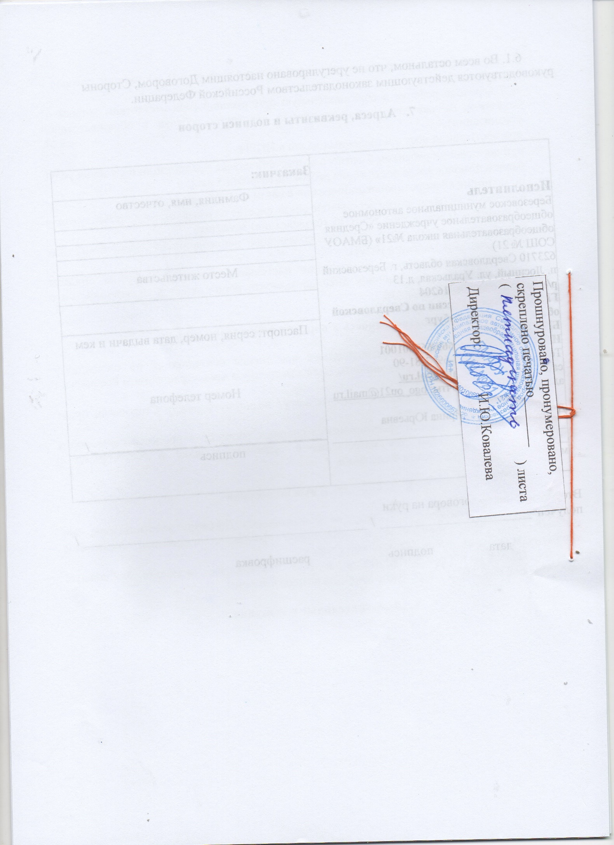

дата
подпись
расшифровка

